ОБЯЗАТЕЛЬНОЕ СОЦИАЛЬНОЕ СТРАХОВАНИЕ ОТ НЕСЧАСТНЫХ СЛУЧАЕВ НА ПРОИЗВОДСТВЕ И ПРОФЕССИОНАЛЬНЫХ ЗАБОЛЕВАНИЙ

Установление скидок и надбавок

к страховым тарифам на обязательное

социальное страхование от несчастных

случаев на производстве и профзаболеваний



Установление скидок и надбавок к страховым тарифам

(нормативная правовая база)



* Федеральный закон от 24 июля 1998 г. № 125-ФЗ

«Об обязательном социальном страховании от несчастных случаев на производстве и профессиональных заболеваний» (статья 22)

* Постановление Правительства Российской Федерации от 30 мая 2012 г. № 524

«Об утверждении Правил установления страхователям скидок и надбавок к страховым тарифам на обязательное социальное страхование от несчастных случаев на производстве и профессиональных заболеваний»

* Приказ Министерства труда и социальной защиты Российской Федерации от 1 августа 2012 г. № 39н

«Об утверждении Методики расчета скидок и надбавок к страховым тарифам на обязательное социальное страхование от несчастных случаев на производстве и профессиональных заболеваний» (утверждена по согласованию с Министерством финансов Российской Федерации

* Приказ СФР от 27 ноября 2024 г. № 2250

«Об утверждении Административного регламента Фонда пенсионного и социального страхования Российской Федерации по предоставлению государственной услуги «Установление скидки к страховому тарифу на обязательное социальное страхование от несчастных случаев на производстве и профессиональных заболеваний»

* Приказ Социального фонда России

«Об утверждении значений основных показателей по видам экономической деятельности на очередной финансовый год» (утверждаются ежегодно СФР по согласованию с Министерством труда и социальной защиты Российской Федерации не позднее 1 июня текущего года

Установление скидок и надбавок к страховым тарифам



*(постановление Правительства Российской Федерации от 30.05.2012 г. №524)*

* Скидки и надбавки устанавливаются к страховому тарифу, соответствующему основному виду экономической деятельности страхователя.
* Размер скидки и надбавки рассчитывается исходя из основных показателей,

определенных по итогам деятельности страхователей за 3 года, предшествующих текущему году.

* Размер скидки или надбавки не может превышать 40 процентов установленного страхового тарифа.
* Скидки и надбавки определяются с учетом состояния охраны труда на основании сведений о результатах специальной оценки условий труда и сведений о проведенных обязательных предварительных и периодических

медицинских осмотрах по состоянию на 1 января текущего календарного года, представляемых страхователем

* Размер скидки или надбавки рассчитывается на очередной финансовый год в текущем финансовом году и устанавливается с 1 января очередного финансового года.

Основания для отказа в установлении скидки к страховому тарифу:



* + осуществление страхователем финансово-хозяйственной деятельности менее 3 лет с момента его государственной регистрации до года, в котором рассчитывается скидка
  + наличие у страхователя на день подачи заявления выявленной недоимки, в том числе в ходе камеральной или выездной проверки, и (или) начисленных пеней и штрафов по итогам камеральной или выездной проверки
  + наличие в предшествующем финансовом году страхового случая со

смертельным исходом, произошедшего не по вине третьих лиц

* + результат расчета скидки, при котором один из рассчитанных основных показателей больше или равен аналогичному показателю по виду экономической деятельности, к которому отнесен основной вид деятельности заявителя
  + отсутствие в отчетности заявителя сведений о результатах проведения специальной оценки условий труда и сведений о проведенных обязательных и периодических медицинских осмотрах по состоянию на 1 января текущего календарного года

Формула расчета надбавки и скидки к страховому тарифу



* + - Расчет надбавки

Р( %), = ((Астр / Авэд + Bстр / Bвэд + Cстр / Cвэд)/3 - 1) x(1-q1)(1-q2) x100 + Р1

Р1(%) = 0,1 x N x100, где N – количество погибших в групповом несчастном случае

При расчетных значениях (1 - q1) и (или) (1 - q2), равных нулю, значения по данным показателям устанавливаются в размере 0,1 соответственно.

* + - Расчет скидки

С ( %) = (1 - (Астр / Авэд + Bстр / Bвэд + Cстр / Cвэд)/3) x q1 x q2 x 100,

q1 - коэффициент проведения специальной оценки условий труда страхователя

# q1 = (q11-q13)/q12,

q11 - количество рабочих мест, в отношении которых проведена специальная оценка условий труда; q12 - общее число рабочих мест;

q13 – количество рабочих мест, условия труда на которых отнесены к вредным или опасным условиям; труда по результатам проведения специальной оценки условий труда.

q2 - коэффициент проведения обязательных предварительных и периодических медицинских

осмотров у страхователя

# q2 = q21/q22,

q21- число работников, прошедших обязательные предварительные и периодические медицинские осмотры;

q22 - число работников, подлежащих данным видам осмотра.

Состояние охраны труда на предприятии



значительно влияет на размер скидки или надбавки к страховому тарифу

Данные о результатах проведения специальной оценки условий труда (СОУТ) и проведенных обязательных предварительных и периодических медицинских осмотрах отражаются страхователем в отчетности по форме «Сведения для ведения индивидуального (персонифицированного) учета и сведениях о начисленных страховых взносах на обязательное социальное страхование от несчастных случаев на производстве и профессиональных заболеваний (ЕФС-1)», утвержденной Приказом СФР от 17.11.2023 № 2281 (подраздел 2.3 раздела 2).

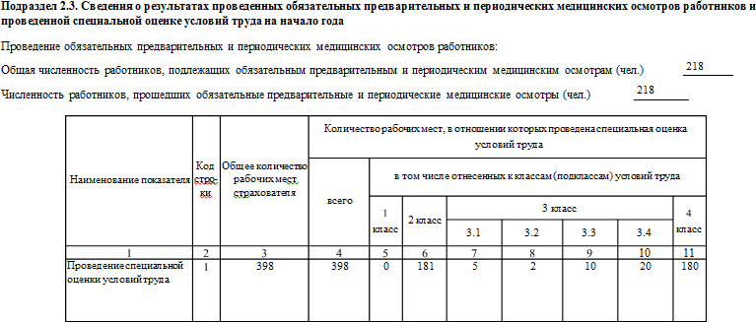

Сведения о СОУТ указываются из Отчета о проведении специальной оценки условий труда на начало текущего года. (Федеральный закон от 28.12.2023 № 426-ФЗ

«О специальной оценке условий труда»)

Сведения о медицинских осмотрах указываются из Заключительных актов по результатам проведенных предварительных и периодических медицинских осмотров на начало текущего года. (Приказ Министерства здравоохранения Российской Федерации от 28.01.2021 № 29н «Об утверждении порядка проведения обязательных предварительных и периодических медицинских осмотров работников, предусмотренных частью четвёртой статьи 213 ТК РФ, перечня медицинских противопоказаний к осуществлению работ с вредными и опасными производственными факторами, а также работам, при которых проводятся обязательные предварительные и периодические медицинские осмотры»)

Сведения о СОУТ и медицинских осмотрах отражаются на **НАЧАЛО ГОДА**

Государственная услуга по установлению страхователям скидки к страховому тарифу на обязательное

социальное страхование от несчастных случаев на производстве и профессиональных заболеваний



*(Приказ* СФР от 27 ноября 2024 г. № 2250*)*

Страхователь представляет заявление об установлении скидки к страховому тарифу в ОСФР по Вологодской области в срок не позднее 1 ноября текущего календарного года:

* на личном приеме
* почтовым отправлением
* через Единый портал государственных услуг
* через многофункциональный центр

Отделение СФР принимает решение:

* В срок, не превышающий 10 рабочих дней с даты получения заявления

Скидки устанавливаются не позднее 1 декабря текущего финансового года.

Обоснованное решение об установлении (отказе в установлении) скидки, а также решение об отмене установленной скидки в 5-дневный срок со дня принятия решения вручается страхователю (его представителю) под расписку или направляется страхователю иным способом, свидетельствующем о дате его получения страхователем (его представителем).